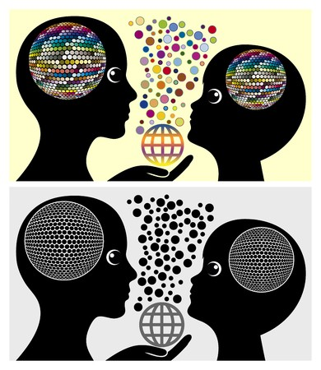

**QUE POUR LES ENFANTS !**

**ATELIER PHILO**

**Et si le rire nous aidait à penser ?**

**Animé par Céline OHANNESSIAN**

**MERCREDI 21 OCTOBRE 2020**

**DE 15H00 A 16H00**

**Pour les 6/10 ans – Inscriptions obligatoires (6 places maxi)**

**Sous couvert que les conditions sanitaires soient favorables.**

Bibliothèque de Messery

04.50.94.79.70 – [bibliotheque@messery.fr](mailto:bibliotheque@messery.fr)

